INFORME
TRIMESTRAL
DE ACTIVIDAD


CONSEJO DE TRANSPARENCIA
Y PROTECCIÓN DE DATOS
DE ANDALUCÍA

Índice

1. Transparencia: Derecho de Acceso a la Información Pública
a) Reclamaciones registradas
b) Reclamaciones resueltas

2. Transparencia: Publicidad Activa
a) Denuncias registradas
b) Denuncias resueltas

3. Evolución reclamaciones y denuncias presentadas por personas físicas según género

4. Protección de Datos
a) Reclamaciones por vulneración de la normativa
b) Comunicaciones relativas a Delegados de Protección de Datos
c) Notificaciones relativas a brechas de seguridad
d) Consultas
e) Distribución según género

5. Actividad jurisdiccional

6. Funcionamiento del Consejo
a) Gastos realizados
b) Contratos realizados

7. Presencia digital
a) Redes sociales
b) Portal web

8. Agenda: principales referencias

9. Noticias relevantes

1. TRANSPARENCIA: DERECHO DE ACCESO A LA INFORMACIÓN PÚBLICA

a) Reclamaciones registradas (Art. 24 Ley de Transparencia Pública de Andalucía. Derecho de acceso a la información pública. Todas las personas tienen derecho a acceder a la información pública veraz en los términos previstos en el artículo 105.b) de la Constitución española y su legislación de desarrollo, y el artículo 31 del Estatuto de Autonomía para Andalucía, sin más limitaciones que las contempladas en la Ley).

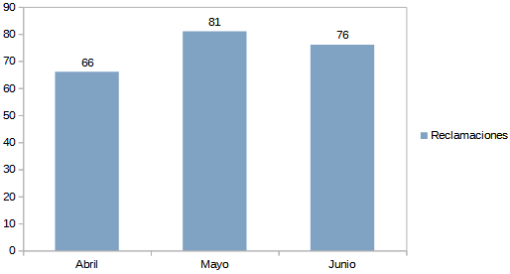

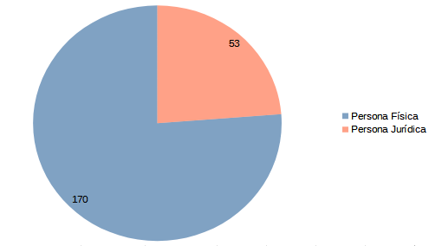

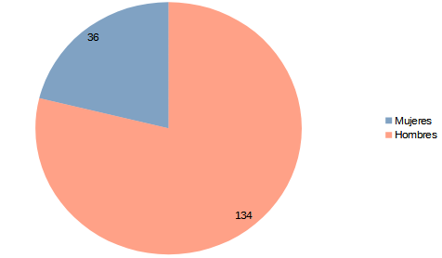

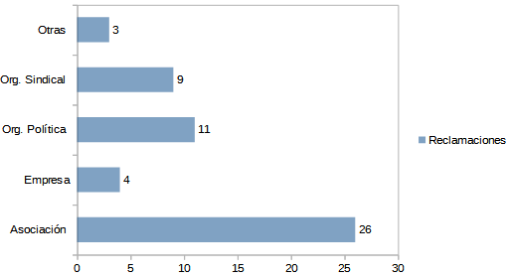

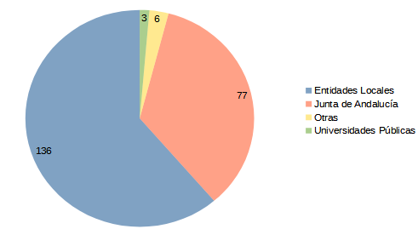

b) Reclamaciones resueltas

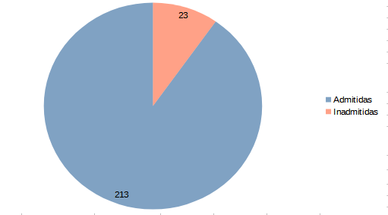

Organismo reclamado por sentido de la resolución

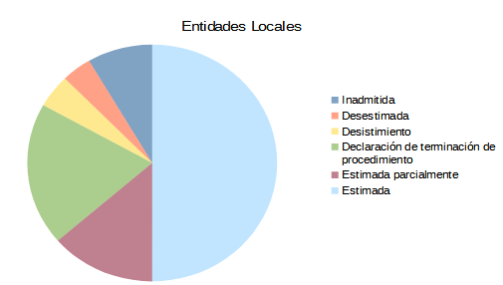
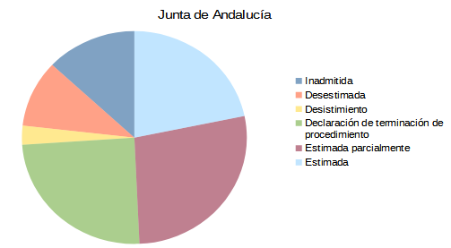
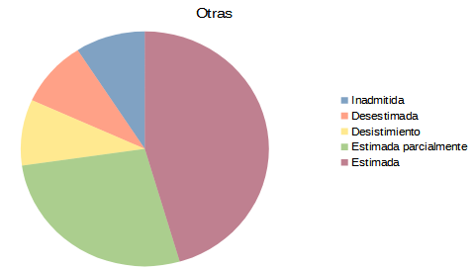

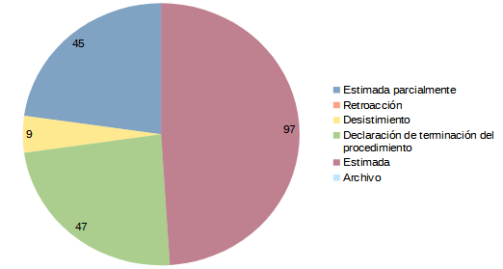

2. TRANSPARENCIA: PUBLICIDAD ACTIVA

a) Denuncias registradas

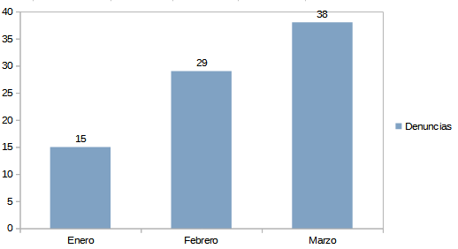

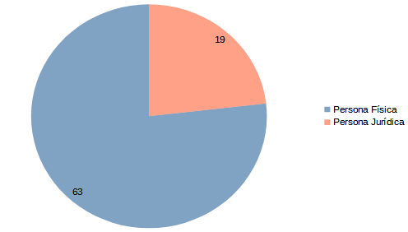

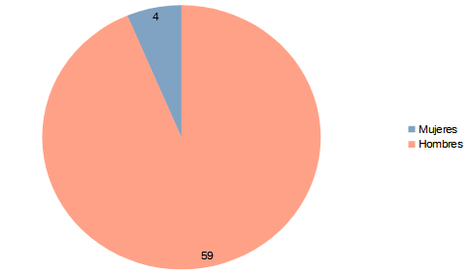

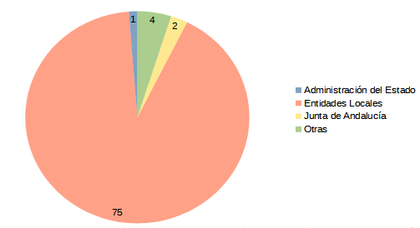

b) Denuncias resueltas

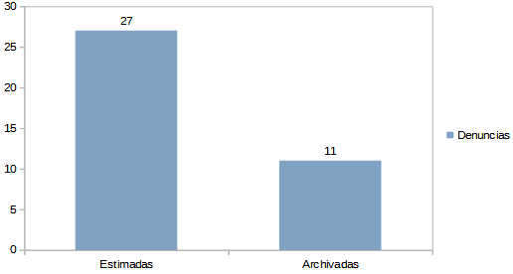

Organismos denunciados por sentido de resolución

3. EVOLUCIÓN RECLAMACIONES Y DENUNCIAS PRESENTADAS POR PERSONA FÍSICAS SEGÚN GÉNERO

RECLAMACIONES

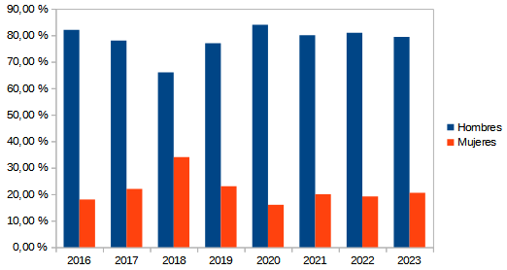

DENUNCIAS

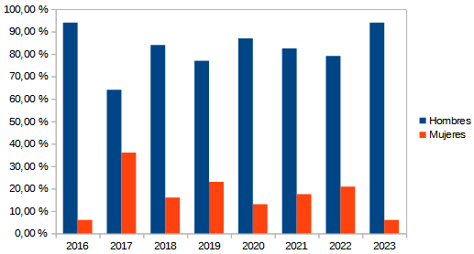

4. PROTECCIÓN DE DATOS

a) Reclamaciones por vulneración de la normativa. Por tipo de entidad y por tipo de reclamación.

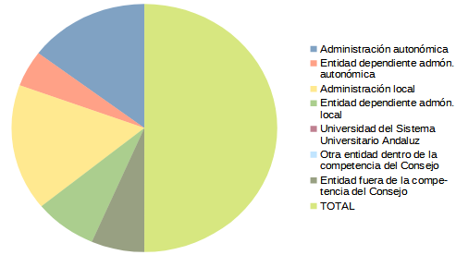

RECLAMACIONES POR TIPO DE RECLAMACIÓN

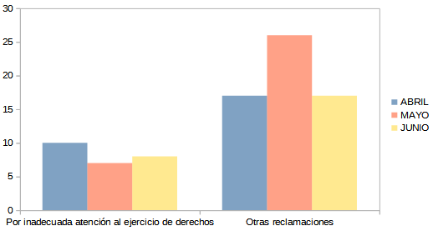

EVOLUCIÓN DE LAS RECLAMACIONES POR TIPO DE RECLAMACIÓN

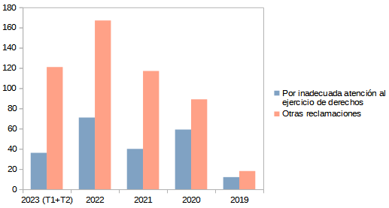

EVOLUCIÓN DE LA TRAMITACIÓN INICIAL DE RECLAMACIONES

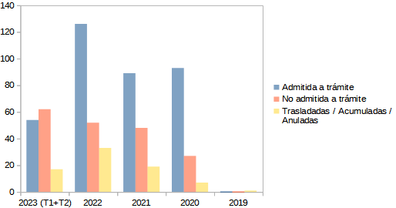

EVOLUCIÓN DE RESOLUCIONES DE RECLAMACIONES SOBRE EJERCICIO DE DERECHOS

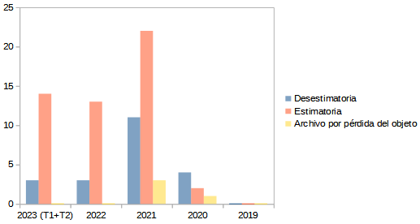

EVOLUCIÓN DE RESOLUCIONES DE RECLAMACIONES SOBRE OTRAS INFRACCIONES DE LA NORMATIVA

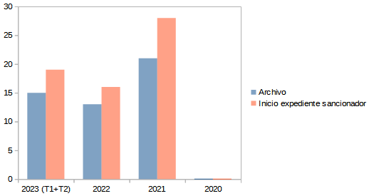

EVOLUCIÓN DE RESOLUCIONES DE PROCEDIMIENTOS SANCIONADORES

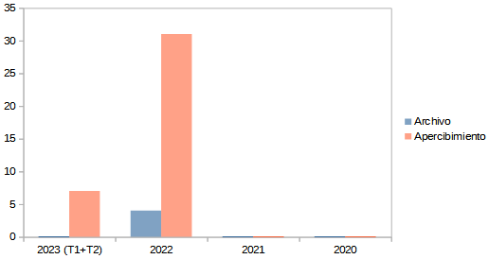

b) Comunicaciones relativas a Delegados de Protección de Datos

COMUNICACIONES RELATIVAS A DPD. TIPO DE ENTIDAD

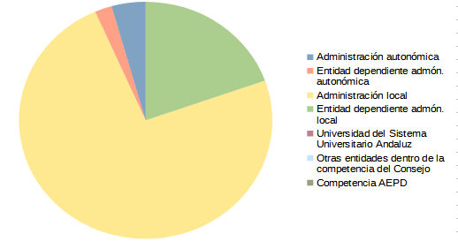

COMUNICACIONES RELATIVAS A DPD TIPO DE COMUNICACIÓN

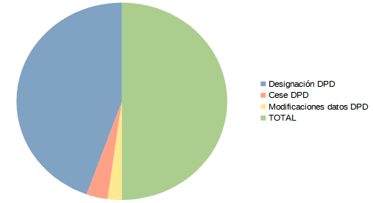

COMUNICACIONES RELATIVAS A DESIGNACIONES DE DPD

EVOLUCIÓN DE COMUNICACIONES RELATIVA A DPD

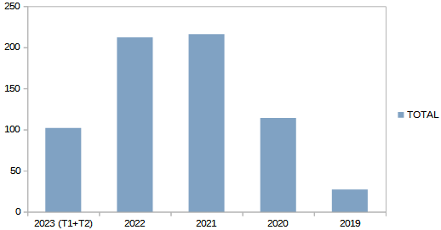

c) Notificaciones relativas a brechas de seguridad

EVOLUCIÓN DE NOTIFICACIONES DE BRECHAS DE SEGURIDAD

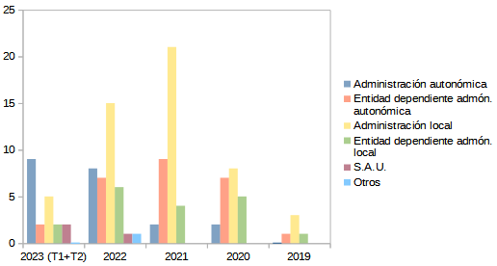

TIPOLOGÍA

* una brecha de seguridad puede afectar a la confidencialidad, la integridad y la disponibilidad de los datos personales al mismo tiempo, así como a cualquier combinación de estos elementos.

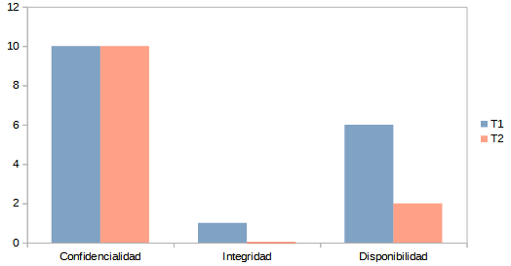

d) Consultas

CONSULTAS POR VÍA UTILIZADA

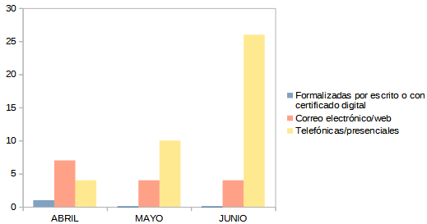

EVOLUCIÓN DE CONSULTAS POR VÍA UTILIZADA

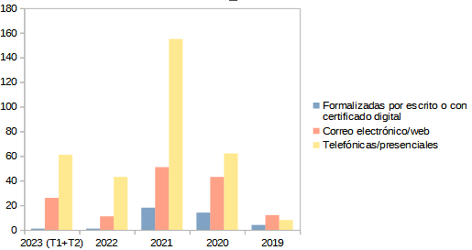

TOTAL CONSULTAS POR ASUNTOS

Distribución según género

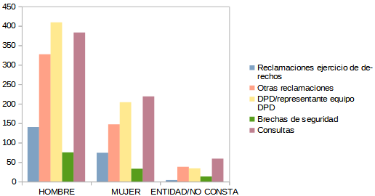

5. ACTIVIDAD JURISDICCIONAL

La actividad jurisdiccional del Consejo ha tenido un notable incremento respecto de la producida en el primer trimestre, pues se han iniciado siete nuevos procedimientos judiciales (cinco en materia de transparencia y dos en materia de protección de datos) frente a un único procedimiento judicial interpuesto en el primer trimestre de 2023.

Transparencia

De los cinco nuevos recursos contencioso-administrativos interpuestos en el segundo trimestre de 2023 dos de ellos tienen por objeto una misma resolución, por lo que acabarán acumulándose en un único procedimiento. Son los recursos interpuestos por las Cooperativas Agro-Alimentarias de Andalucía, así como por FRESHUELVA, Asociación Onubense de Productores y Exportadores de Fresa, contra una resolución del Consejo en la que se estimaba parcialmente una solicitud de información pública relacionada con la documentación y boletines de análisis presentados para obtener una autorización excepcional para la aplicación de determinados productos fitosanitarios, durante los años 2020 y 2021.

La Diputación Provincial de Huelva ha interpuesto un recurso contra una resolución que estimó parcialmente una solicitud de información pública, efectuada por una diputada provincial no adscrita, sobre expedientes de créditos e informes de los Servicios Jurídicos, de Secretaría y/o Intervención relacionados con la empresa pública GIAHSA y con la Mancomunidad de Servicios de la Provincia de Huelva (MAS). En este procedimiento se ha dictado un auto acordando, como medida cautelar, la suspensión de la ejecución de la resolución recurrida.

Otro de los nuevos recursos contencioso-administrativos ha sido iniciado por un particular contra la desestimación, por silencio administrativo, de un recurso de reposición presentado frente a una resolución del Consejo que declaró el cumplimiento de otra resolución, en el marco de un procedimiento iniciado en virtud del artículo 57.2 de la LTAP. Ésta última resolución reconoció al reclamante el derecho a obtener del Ayuntamiento de Sevilla copia del registro de las licencias de caseta de feria hasta el año 2012. En relación a este procedimiento debe señalarse que, casi simultáneamente, el Consejo estimó el recurso de reposición interpuesto por el particular, anulando la resolución que había declarado el cumplimiento. En todo caso, la resolución que estima el recurso de reposición ha sido recurrida judicialmente, por el Ayuntamiento de Sevilla, a principios del tercer trimestre de 2023. También en este caso, ambos procedimientos judiciales acabarán quedando reducidos a uno.

El último de los nuevos procedimientos judiciales ha sido interpuesto por la Fundación Universitaria Fernando III El Santo contra una resolución que estimó parcialmente una solicitud de información pública relativa a la solicitud, documentación e informes presentados para el reconocimiento de dos universidades privadas (la Universidad Tecnológica Atlántico- Mediterráneo y la Universidad Fernando III el Santo).

En cuanto a las resoluciones judiciales, todas ellas en materia de transparencia, se han dictado en primera instancia dos sentencias favorables al Consejo y el citado auto de medidas cautelares (recurso de la Diputación Provincial de Huelva).

También se ha declarado la firmeza de la sentencia del Tribunal Superior de Justicia que estimó el recurso de apelación del Sindicato Independiente de Policía de Andalucía, declarando la competencia del Consejo para conocer y resolver la reclamación planteada por el mismo. Está sentencia ya ha sido ejecutada y se está tramitando la reclamación del Sindicato.

Por último, señalar que se ha interpuesto un recurso de apelación contra la sentencia del JCA n.º 11 de Sevilla, de 9 de marzo de 2023, que declaró ajustada a Derecho la resolución del Consejo que acordó poner a disposición de la reclamante información sobre dos explotaciones mineras (proyecto de explotación, plan de restauración autorizado y plan de labores del año 2019).

La primera de las sentencias dictadas en el segundo trimestre de 2023 (Juzgado de lo Contencioso-Administrativo n.º 12 de Sevilla, de 5 de junio de 2023, recurrente: Universidad de Sevilla) desestima el recurso contra la resolución del Consejo que instaba a la Universidad a facilitar a la persona reclamante la información solicitada (acceso a la documentación contenida en un expediente de información reservada así como al conocimiento de las denuncias que dieron origen al mismo, con copia íntegra de éstas, previa anonimización de datos personales). La sentencia hace suyos los razonamientos de la resolución recurrida, que reproduce en la misma. Esta sentencia es firme.

La segunda sentencia (JCA n.º 6 de Sevilla, de 28 de junio de 2023) resuelve un recurso interpuesto por un particular contra la supuesta inactividad del Consejo respecto a una resolución del Consejo que instaba al Ayuntamiento de Barbate (Cádiz) a facilitar a la persona reclamante (posteriormente recurrente) la información pública solicitada (las autorizaciones para un concierto así como los horarios y la autorización de la lumínica en la terraza de un establecimiento de ocio de la citada localidad). La sentencia considera que no consta inactividad alguna por parte del Consejo pues éste ha pedido, hasta en dos ocasiones, al Ayuntamiento de Barbate, la ejecución de lo acordado en la citada resolución, añadiendo que la única obligación que deriva de la misma para el Consejo era exigir al Ayuntamiento de Barbate que ofreciera la información solicitada, lo que ha ocurrido en dos ocasiones. Esta sentencia no es firme.

Protección de datos

Los dos recursos contencioso-administrativos, en materia de protección de datos, interpuestos en el segundo trimestre de 2023, tiene por objeto sendos Acuerdos del Consejo relativos a la no admisión a trámite de una reclamación presentada contra el Servicio Andaluz de Salud, por una presunta infracción de la normativa de protección de datos personales. Una de ellos se refería a la respuesta al ejercicio del derecho de acceso a la historia clínica de la persona reclamante y el otro a la comunicación de datos personales de un paciente, posteriormente fallecido y padre de la persona reclamante, a su pareja de hecho.

6. FUNCIONAMIENTO DEL CONSEJO

a) Gastos realizados
a.1. Gastos de Personal
Los gastos en el Capítulo 1 de Personal han sido de 784.502,02€ con el siguiente desglose:

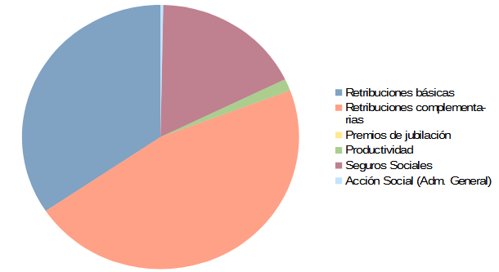

a.2. Gastos corrientes e Inversiones
Los gastos referidos a los Capítulos 2 y 6 de Gastos Corrientes e Inversiones han sido €. Para una más fácil comprensión y rápida visión de estos gastos se han considerado, para este trimestre en concreto, los siguientes “Grupos de Gasto”:

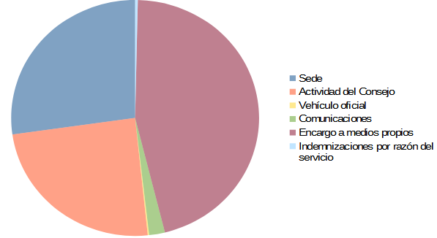

Un mayor detalle de la información se obtiene accediendo al Portal del Consejo:
https://www.ctpdandalucia.es/publicidad-activa/informacion-economica-financiera-presupuestaria

b) Contratos realizados

7. PRESENCIA DIGITAL

a) Redes Sociales

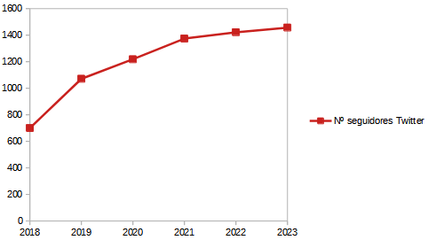

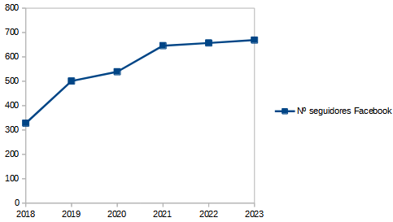

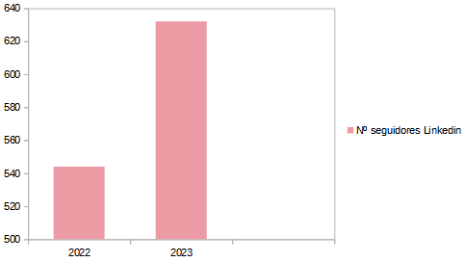

b) Portal web

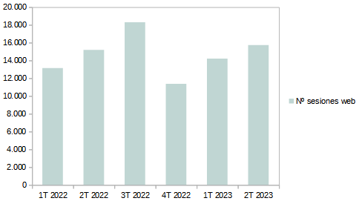

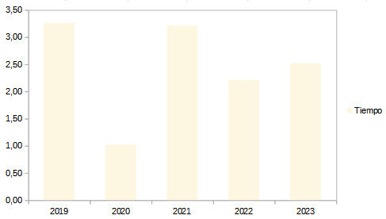

8. AGENDA DEL CONSEJO. PRINCIPALES REFERENCIAS

Reunión de coordinación de autoridades de control de Protección de Datos

El Consejo asistió el 30 de mayo en Barcelona a una reunión organizada por la Autoridad Catalana de Protección de Datos, en la que también participaron la Agencia Española de Protección de Datos y la Agencia Vasca de Protección de Datos, encuentro enmarcado en las relaciones de cooperación institucional entre autoridades.

Jornadas ‘Transparencia y Protección de Datos: el reto en las entidades locales’

Jaén fue el 19 de abril escenario de una jornada que abordó los retos en transparencia y protección de datos para las entidades locales, seminario organizado por el Consejo y la Diputación Provincial de Jaén que congregó a expertos y especialistas quienes trasladaron la importancia de estas materias en la nueva administración digital, así como los desafíos a los que se enfrentan y su impacto en el servicio público prestado a la ciudadanía.

Se abordaron los algoritmos, la inteligencia artificial y las tecnologías disruptivas, pero también se analizaron la Unidad de Transparencia y el Delegado de Protección de Datos como facilitadores del cumplimiento de la normativa. De la misma forma, se debatió en torno a la protección de datos personales como límite en el derecho de acceso a la información pública.

El Consejo inició hace unos meses un ciclo de jornadas, en colaboración con las Diputaciones Provinciales, para abordar los desafíos de ambas materias, jornadas que ya se han celebrado en Granada, Sevilla y Málaga. La administración digital y los nuevos desarrollos tecnológicos requieren garantías jurídicas y un adecuado cumplimiento de la normativa para defender los derechos y libertades de las personas y, por supuesto, la protección de sus datos personales. De hecho, los Delegados de Protección de Datos, figura exigida por el Reglamento General de Protección de Datos para todos los organismos públicos, afrontan múltiples situaciones de esta índole en su tarea diaria.

IX Congreso Internacional de la Asociación Profesional Española de Privacidad

El director del Consejo, Jesús Jiménez, participó en Málaga el pasado 8 de mayo en el IX Congreso Internacional de la Asociación Profesional Española de Privacidad (APEP), un encuentro en el que destacó el “espacio de oportunidad, pero también de riesgo” de los avances tecnológicos para la ciudadanía en materia de protección de datos personales.

En esta edición del Congreso se trataron los desafíos a los que se enfrentan las personas, las organizaciones públicas y privadas y sus profesionales, los responsables de formular políticas publicas, los legisladores y las autoridades de control respecto a la protección los datos personales.

I Congreso Internacional ‘El Derecho y la Justicia ante la Inteligencia Artificial y otras tecnologías disruptivas’

La Universidad de Cádiz (UCA) acogió los pasados 31 de mayo y 1 y 2 de junio el ‘ I Congreso Internacional El Derecho y la Justicia ante la Inteligencia Artificial y otras tecnologías disruptivas’, centrado en un debate que despierta interés e impacta en la vida diaria, no sólo desde el punto de vista tecnológico, sino también social, ético y jurídico.

Jiménez tuvo la oportunidad de intercambiar opiniones en torno al sector público e inteligencia artificial con Gabriele Vestri, profesor de Derecho Administrativo de la UCA; Idoia Salazar, presidenta y codirectora del Área de Ética y Responsabilidad del Observatorio del impacto social y ético de la inteligencia artificial (OdiseIA); Antonio Troncoso, catedrático de Derecho Constitucional de la UCA. y Mar Moreno Rebato, profesora titular de Derecho Administrativo de la Universidad Rey Juan Carlos.

Foro ‘Nuevos espacios de Transparencia Pública’

El Consejo celebró el pasado 22 de junio una nueva edición de su Foro anual, en esta ocasión bajo el título 'Nuevos espacios de Transparencia Pública', donde se dieron cita, además de autoridades, empresas, DPD, empleados públicos, catedráticos y profesores de Universidad, más de un centenar de asistentes.

El consejero de la Presidencia, Interior, Diálogo Social y Simplificación Administrativa, Antonio Sanz, junto con el director del Consejo, Jesús Jiménez, y la directora de la Fundación Tres Culturas del Mediterráneo, Concha de Santa Ana, fueron los encargados de inaugurar el encuentro. Posteriormente, fue el catedrático de Derecho Administrativo, Emilio Guichot, quien desgranó con absoluto interés del público la doctrina del Tribunal Supremo en materia de acceso a la información pública.

Continuó una mesa de lujo protagonizada por las autoridades de control: el presidente del Consejo de Transparencia y Buen Gobierno del Estado, José Luis Rodríguez Álvarez, y el presidente del Consejo de Aragón, Jesús Colás, quienes moderados por la expresidenta de la Comisión de Garantía del Derecho de Acceso a la Información Pública de Cataluña (GAIP), Elisabet Samarra, compartieron reflexiones con Rafael Camacho y Francisco Delgado, investigadores y docentes expertos en transparencia.

Prosiguió otro intenso debate en torno al ‘Derecho a entender’, tan necesario para la ciudadanía en el acceso a la información pública. De la mano del director del Área de Transparencia del Consejo, Israel Adán, participaron Mª Ángeles Barea, de la Consejería de la Presidencia, Interior, Diálogo Social y Simplificación Administrativa; Cristina Puente, de la Agencia Digital de Andalucía, y Diego García, del Instituto de Lectura Fácil.

El cartel terminó con una de las materias más atractivas en el escenario actual: la transparencia algorítmica en la era de las tecnologías disruptivas, que corrió a cargo de Gabriele Vestri, profesor de Derecho Administrativo de la Universidad de Cádiz y director del Observatorio Sector Público Inteligencia Artificial.

9. NOTICIAS RELEVANTES



